
МИНИСТЕРСТВО НАУКИ И ВЫСШЕГО ОБРАЗОВАНИЯ РОССИЙСКОЙ ФЕДЕРАЦИИ
ФЕДЕРАЛЬНОЕ ГОСУДАРСТВЕННОЕ БЮДЖЕТНОЕ ОБРАЗОВАТЕЛЬНОЕ УЧРЕЖДЕНИЕ ВЫСШЕГО ОБРАЗОВАНИЯ
«ДОНСКОЙ ГОСУДАРСТВЕННЫЙ ТЕХНИЧЕСКИЙ УНИВЕРСИТЕТ» (ДГТУ)
Факультет «Информатика и вычислительная техника»
Кафедра «Кибербезопасность информационных систем»

ОТЧЁТ
по лабораторной работе № 8
«Метод Куттера-Джордана-Боссена»
по дисциплине «Математические методы сокрытия и маскирования информации»

Выполнил: студент гр. ВКБ51
Приходько М.А.
Проверил:
доц. Сафарьян О.А.

г. Ростов-на-Дону
2025 г.
Цель работы: познакомиться с одним из наиболее распространенных методов сокрытия информации в неподвижных изображениях.
Ход работы:
Чтение изображения:

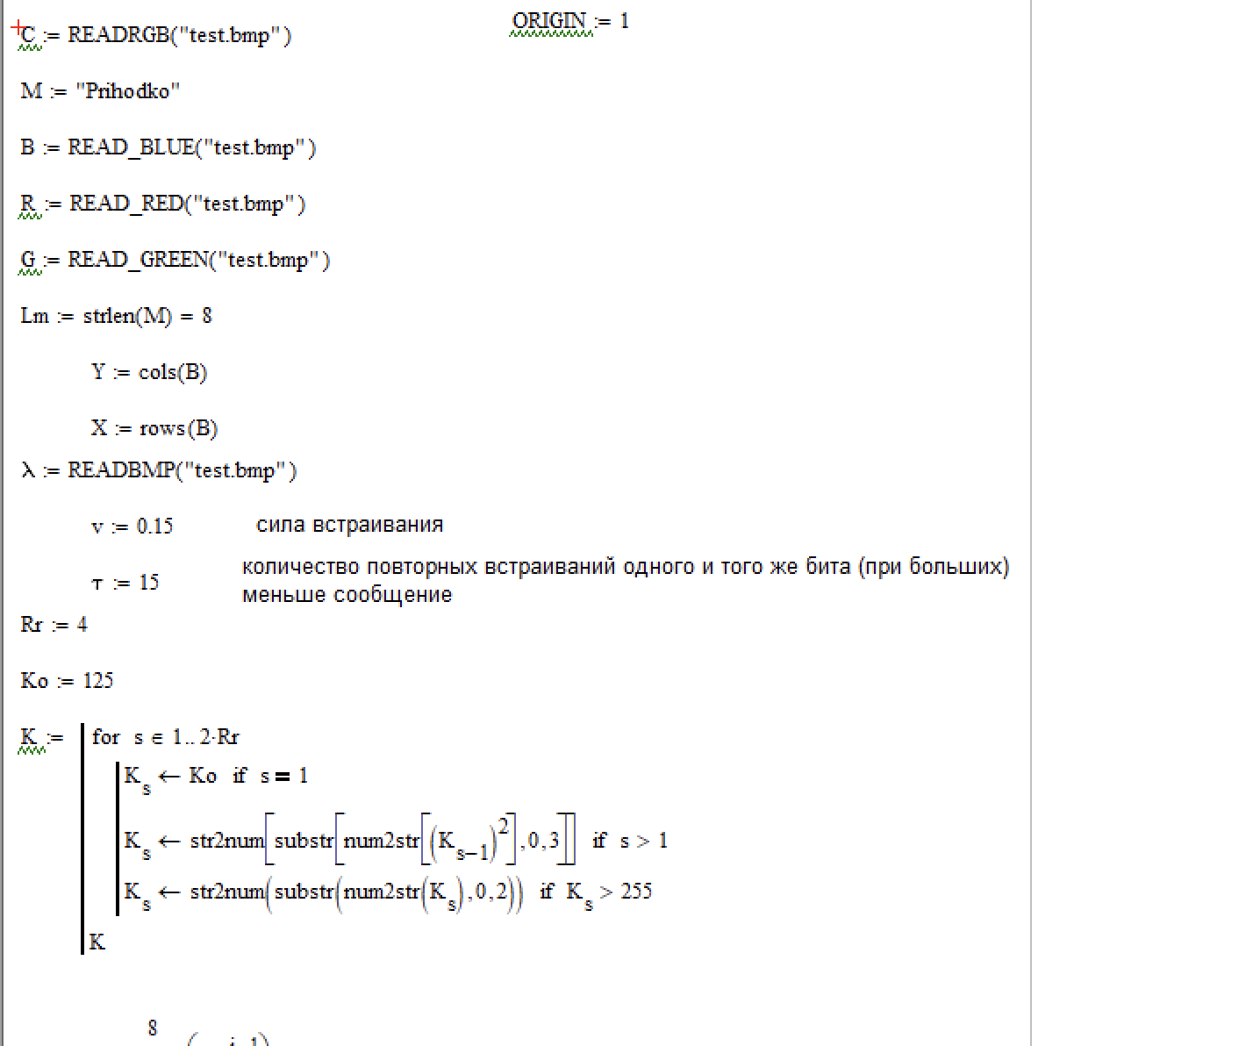

Встраивание бит сообщения в псевдослучайные пиксели контейнера:
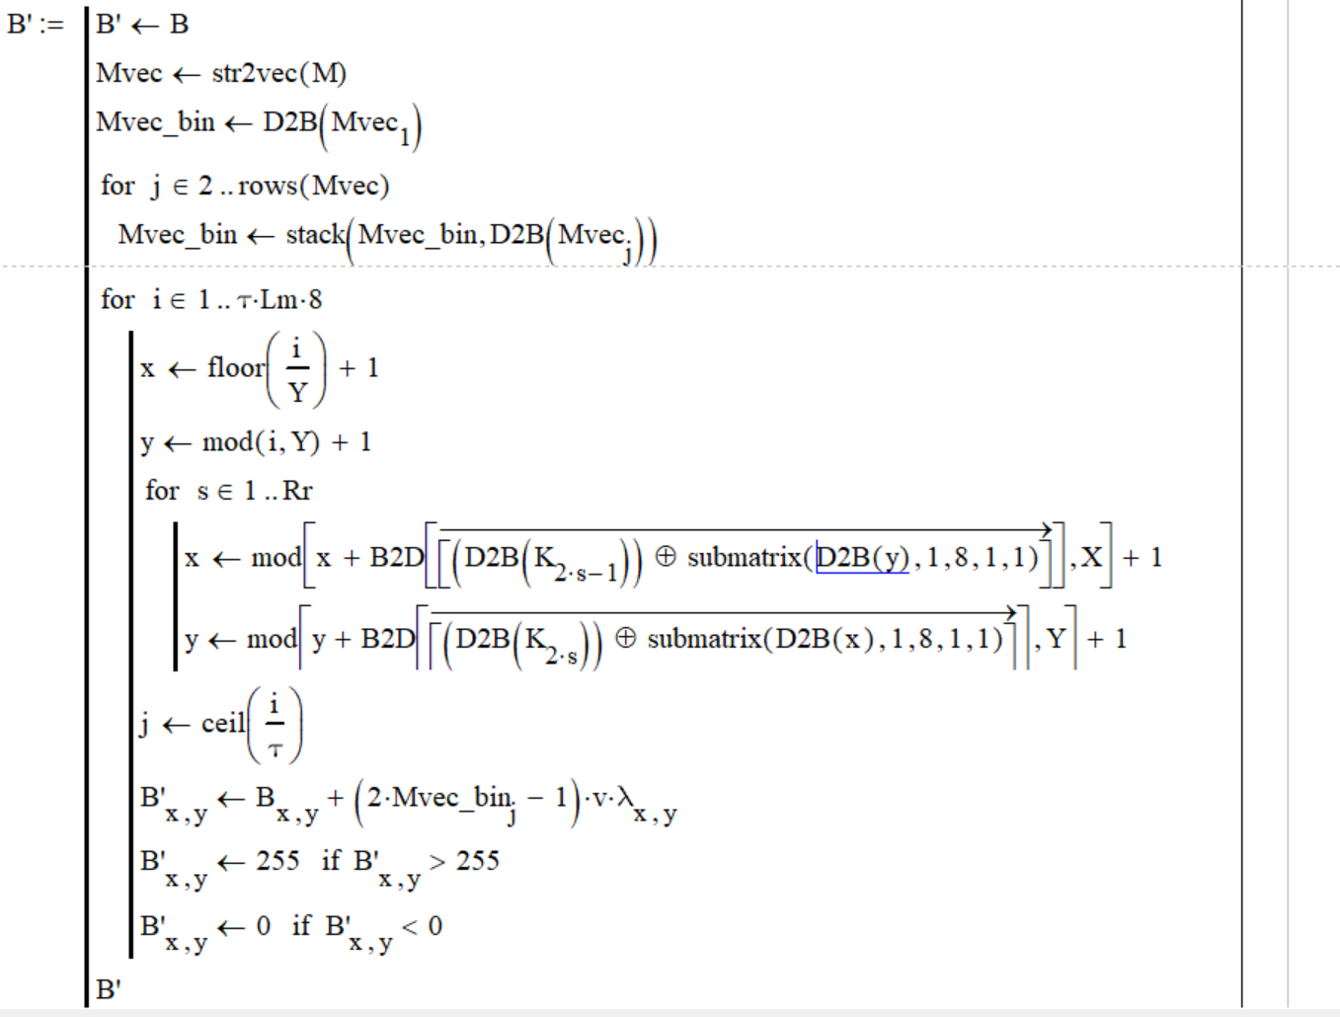
Скрываемое сообщение:
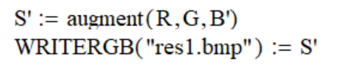
Заполненный контейнер:
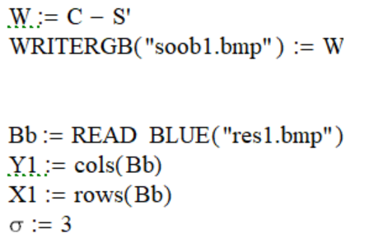
Извлечение скрытого сообщения:
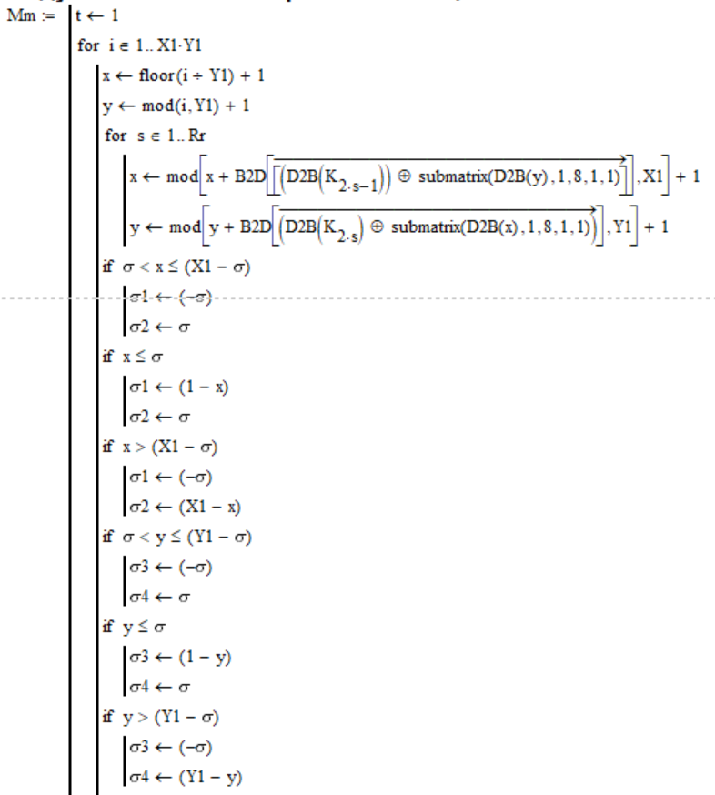
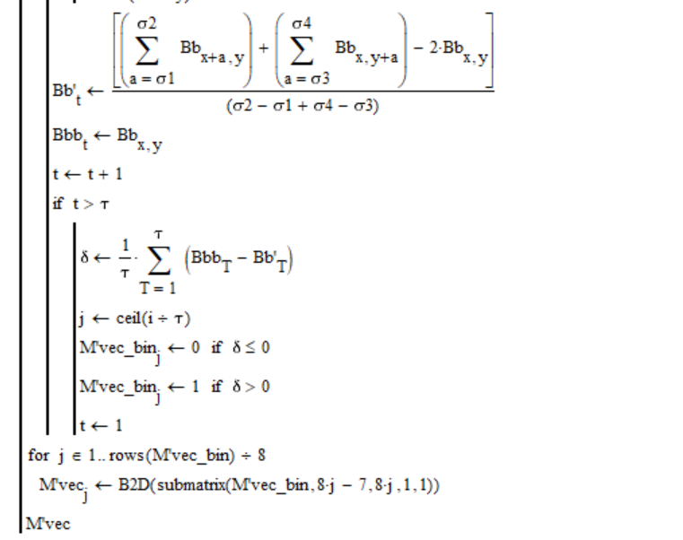
Проверка на недопустимые символы:
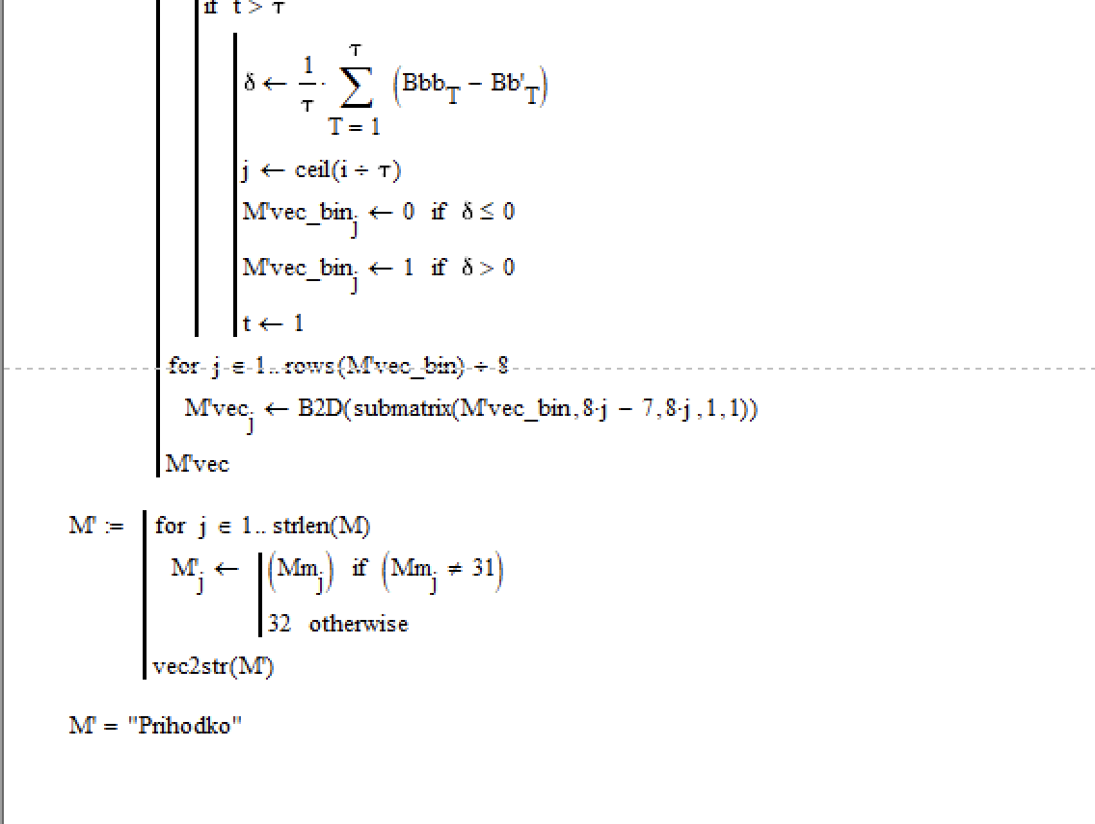
Сравнение встраиваемого и извлеченного сообщений:
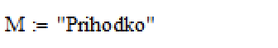
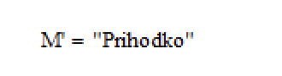
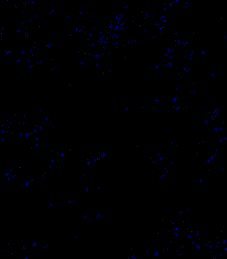
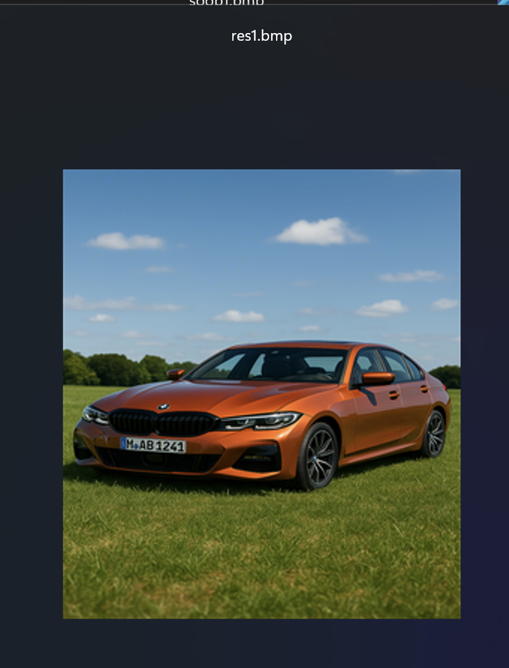
Вывод: в ходе лабораторной работы был изучен метод Куттера – Джордана – Боссена по сокрытию информации в составляющей синего цвета, а также разработана его реализация в программе Mathcad, выполняющая сокрытие и извлечение сообщения.

